Lab 3 Các style sheet

Mục tiêu bài học:

Kết thúc chương này, bạn có thể:

- Dùng các bảng kiểu
- Tạo ra file CSS

Exercise 1: Viết Viết những style sheet.
Đoạn mã dưới đây định nghĩa thuộc tính màu ‘color’ và font-size cho phần tử H1 và H2:
<HTML>
<HEAD>
<TITLE>CSS Example</TITLE>
<STYLE TYPE="text/css">
H1 { font-size: x-large; color: red }
H2 { font-size: large; color: blue }
</STYLE>
s</HEAD>
<H1> Hi </H1>
<H2> Hello </H2>
<HTML>
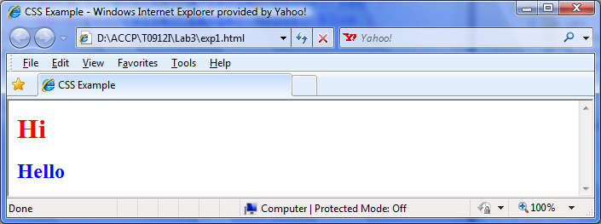
Hình 3.1: Kết quả của Ví dụ 1
Exercise 2: Viết đoạn mã mô tả cách dùng selector lớp.
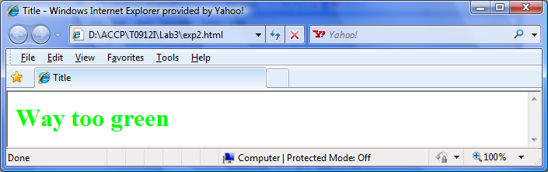
Hình 3.2: Kết quả của Ví dụ 2
Exercise 3: Dùng style sheet để định dạng danh sách
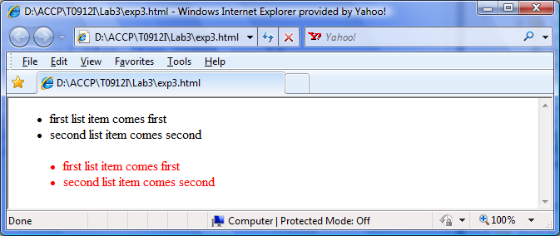
Hình 3.3: Kết quả của Ví dụ 3

Exercise 4: Phần tử giả ‘first-letter:
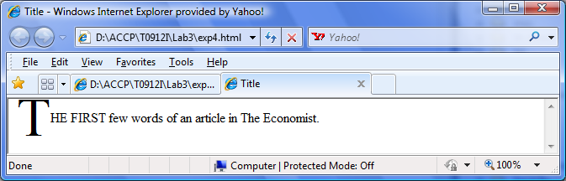
Hình 3.4: Kết quả của Ví dụ 4
Exercise 5: Style sheet nội tuyến
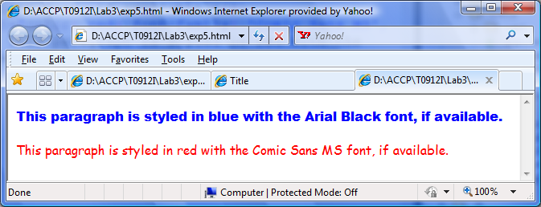
Hình 3.5: Kết quả của Ví dụ 5, style sheet nội tuyến
Exercise 6: Tạo một trang web động dùng style sheet hiển thị như hình bên dưới.
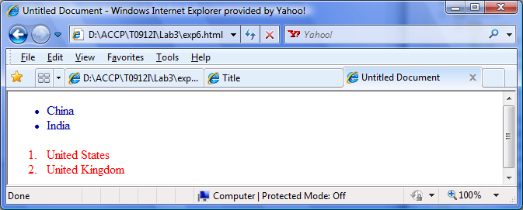
Hình 3.6: Kết quả của Ví dụ 6.

Exercise 7: Viết một tài liệu HTML để tạo một biểu mẫu như hình sau:
Sử dụng Stylesheet để định dạng hiển thị mầu.
